Ergebnisse BLE-Applikation

# Applikationsstruktur

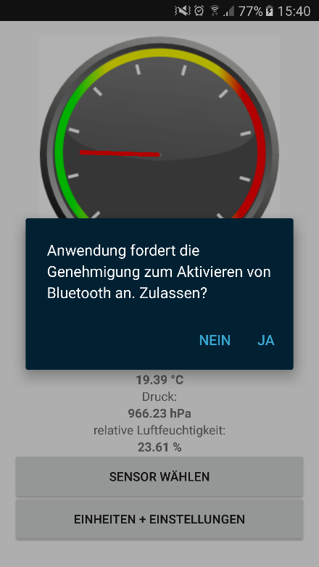

Abbildung : Bluetooth Permission

Beim Öffnen der Applikation wird geprüft, ob Bluetooth aktiviert ist. Sollte Bluetooth nicht aktiviert sein, wird der User gefragt, ob Bluetooth aktiviert werden darf. Sollte der User die Aktivierung ablehnen schliesst sich die Applikation sofort.

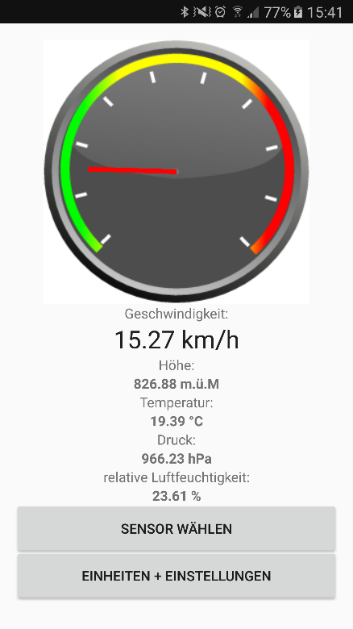

Abbildung : Startbildschirm der Applikation

Die Applikation ist in mehrere Bereiche aufgeteilt. Der Tachometer zeigt Geschwindigkeiten von 0 – 90 km/h mit einer animierten Tachonadel an. Nachfolgend werden die einzelnen empfangenen Werte angezeigt.

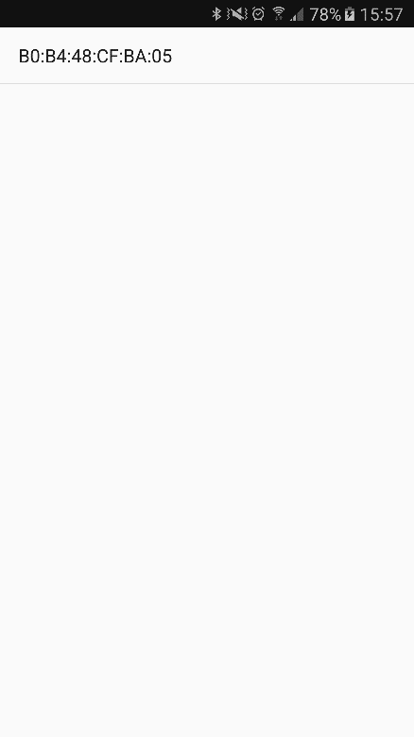

Abbildung : Sensorauswahl

Mit dem Button "Sensor wählen" gelangt man zur Auswahl der Sensoradresse. Jeder Sensor hat eine eigene Adresse, hier kann die Adresse vom verwendeten Sensor ausgewählt werden, damit nur noch Daten von diesem Sensor angezeigt werden.

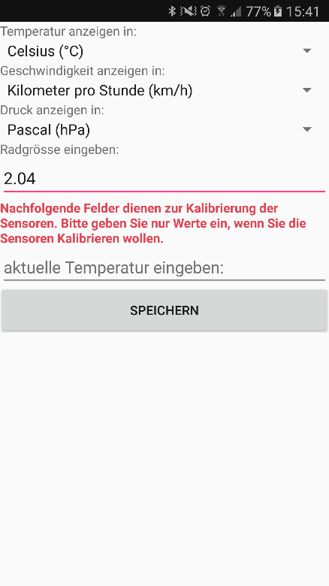

Abbildung : Einheiten und Einstellungen

Mit dem Button "Einheiten + Einstellungen" gelangt man zu einem Menü, in welchem die Einheiten gewählt werden können und die Temperatur kalibriert werden kann. Die Einstellungen können anschliessend über den Button "Speichern" abgespeichert werden. Die angezeigten Werte werden anschliessend in den ausgewählten Einheiten dargestellt.

Die Applikation ist sehr einfach aufgebaut, um den Benutzer nicht zu verwirren. Die Funktionen sind selbsterklärend oder werden ansonsten mit einer kurzen, prägnanten Anleitung beschrieben. Das animierte Tachometer soll dem User die aktuelle Geschwindigkeit schnell ersichtlich machen, ohne dass die Geschwindigkeit als Zahl abgelesen werden muss.

Es wurde bei der Entwicklung der Applikation darauf geachtet, alles so modular wie möglich zu gestalten, damit eine Weiterentwicklung der Applikation ohne Probleme möglich sein sollte. Ebenfalls wurde beachtet, dass die Applikation sogar in andere Sprachen übersetzt werden können muss, dafür wurden alle Texte, die ersichtlich sind in einem File aufgenommen und können zentral abgeändert werden, ohne einen Eingriff in den aktuellen Code.

# Packetverlust

Es ist wichtig zu wissen, wie viele Pakete überhaupt bei der Applikation empfangen werden. Ein bekanntes Problem ist gem. Aussage von Dario, dass die meisten Smartphones nach einer gewissen Zeit die Bluetooth Schnittstelle nicht mehr die ganze Zeit eingeschalten lassen, sondern nur noch ca. 80 % der Zeit die Bluetooth Schnittstelle betreiben. Das bedeutet, dass der Verlust von BLE-Paketen sehr wahrscheinlich ist. Die nachfolgende Tabelle zeigt den Paketverlust bei einer Geschwindigkeit von 20 km/h.

|  |  |  |  |
| --- | --- | --- | --- |
| **Messperiode** | **gesendete Pakete** | **empfangene Pakete** | **Paketverlust** |
| 1 min | 38 | 35 | 7.9 % |
| 1 min | 37 | 31 | 16.2 % |
| 2 min | 75 | 64 | 14.7 % |
| 2 min | 77 | 65 | 15.6 % |
| 5 min | 193 | 168 | 13.0 % |
| 5 min | 190 | 158 | 16.8 % |
| 10 min | 345 | 301 | 12.8 % |
| 10 min | 349 | 302 | 13.5 % |

Tabelle : Paketverlust der BLE-Androidapplikation

Ein Paketverlust 10 % bis 20 % war nach Aussage von Dario zu erwarten, da die meisten Smartphones die Bluetooth Schnittstelle nach einer gewissen Zeit nicht mehr die ganze Zeit betreiben. Der Betrieb der Bluetooth Schnittstelle wird reduziert, damit Energie gespart werden kann.

# Korrektheit der Daten

Natürlich bringt es nicht die Daten nur zu empfangen, es musste auch überprüft werden, ob die richtigen Daten empfangen wurden. Die Daten welche mit der Applikation empfangen wurden entsprechen exakt den Daten, welche der Sniffer empfangen hat. Somit kann garantiert werden, dass keine Informationen verloren gehen oder falsch interpretiert werden. Unvollständige Daten oder falsche Daten könnten in Anzeigefehlern oder gar dem Absturz der Applikation führen.